Cegonha
As cegonhas (género Ciconia ) são aves migrantes da família Ciconiidae. Apresentam cerca de 1 m de altura e 3 kg de peso. O seu habitat é variado e a alimentação inclui pequenos vertebrados. São animais migratórios e monogâmicos. As cegonhas não têm faringe e por isso não emitem sons.
A espécie residente no estuário é a Cegonha-branca, de nome científico Ciconia ciconia.
Trata-se de uma ave aquática de grande porte; bico e patas vermelhas, a plumagem é de cor branca com excepção das primárias e secundárias que apresentam uma coloração preta.
Esta espécie atinge cerca de100 a 102 cm e tem uma envergadura de 155 a 165 cm, pesando entre 2,3 a 4,4 kg. Os machos da espécie são ligeiramente maiores, sendo impossível a distinção por observação à distância.
O som principal que ambos os sexos produzem provém do bater rápido e regular do bico, que vai aumentando de intensidade .Este som é produzido em várias situações de interacção social, pincipalmente durante a parada sexual; batimentos mais lentos e curtos podem também ser produzidos em situações de alarme.
A sua longevidade, atinge valores máximos conhecidos de 33 anos em estado selvagem e de 35 anos em cativeiro.
É uma espécie relativamente abundante e em crescimento, visto não apresentar competidores e a predação só se reflectir nos primeiros anos de vida, não apresentando predadores quando adultos.
Trata-se de uma espécie oportunista que facilmente explora os recursos tróficos existentes. Da sua dieta destacam-se peixes, anfíbios e mamíferos e actualmente, é possível que a matéria orgânica colectada em aterros sanitários e lixeiras, bem como o Lagostim-vermelho, assumam particular importância na composição da sua refeição.
O local do ninho é muito variável; a maioria nidifica em árvores, alguns são em construções humanas, outros em postes de transporte de electricidade, e uma minoria em falésias rochosas alcantilados fluviais. Uma elevada percentagem de aves ibéricas começam a nidificar com 2 a 3 anos de idade.
http://pt.wikipedia.org/wiki/Cegonha
http://darwin.icn.pt/sipnat/wgetent?userid=sipnat&type=ecran7&codigo=97.021.006.001.006#hat
http://darwin.icn.pt/sipnat/wgetent?userid=sipnat&type=ecran4&codigo=97.021.006.001.006&zona=1
http://darwin.icn.pt/sipnat/wgetent?userid=sipnat&type=ecran41&codigo=97.021.006.001.006&zona=1

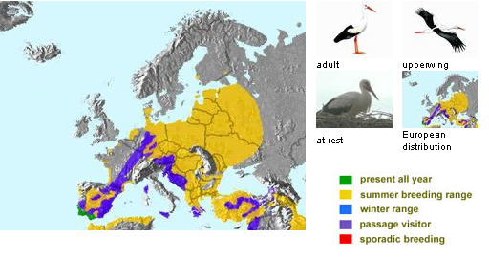
http://www.birdguides.com/html/vidlib/species/Ciconia_ciconia.htm

